实验报告2_16281041_金睿琦

1

使用ps -f命令逐层查找的进程树路径

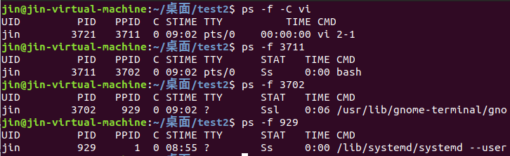

使用pstree命令查找的进程树路径



2

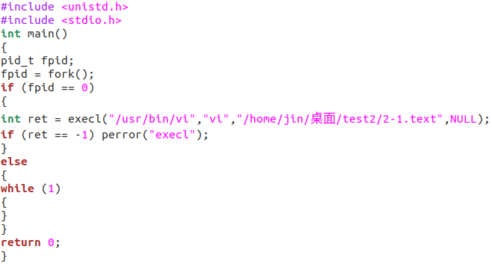

使用ps -Al命令查询

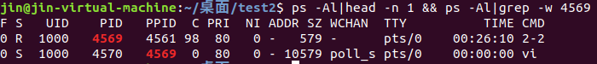

使用ps aux命令查询

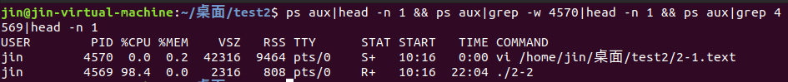

使用top命令排序查询

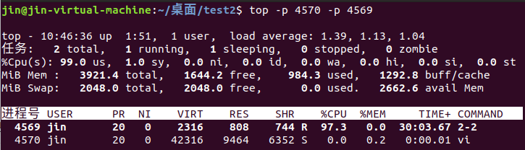

3

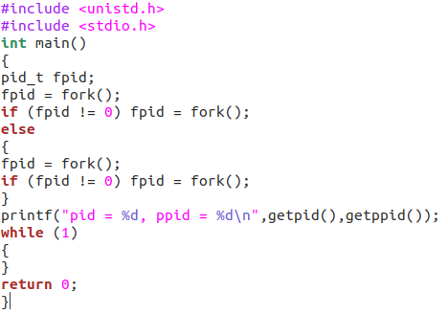

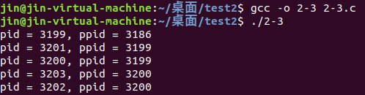

4

1. Kill -9 方法

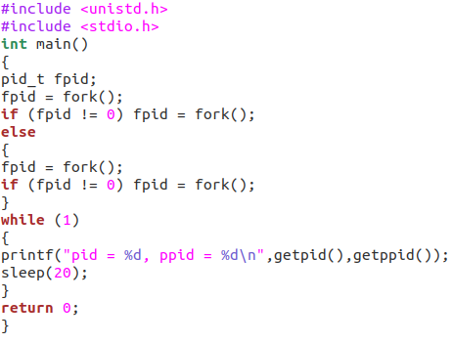



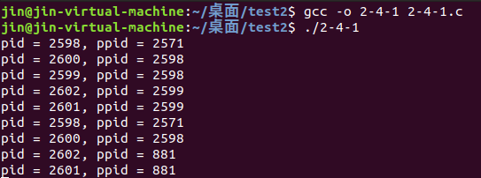

1. exit(1) 正常退出方法

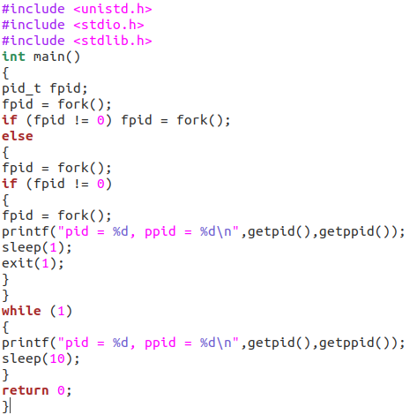

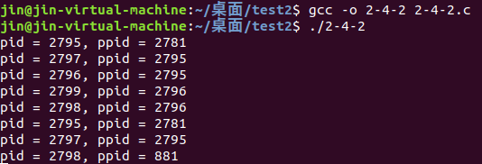

1. 指针越界段错误退出方法

